**Tên dự án:**

**Bệnh viện Hồng Ngọc**

**Công Ty:**

(WEBSITE)

**TÀI LIỆU ĐẶC TẢ PHẦN MỀM**

**Mã hiệu dự án: TTHN - 1.3**

**Mã hiệu tài liệu: TTHN – v1.3**

**Demo for training:**

BẢNG GHI NHẬN THAY ĐỔI TÀI LIỆU

**\*A – Tạo mới, M – Sửa đổi, D – Xóa bỏ**

|  |  |  |  |  |  |  |
| --- | --- | --- | --- | --- | --- | --- |
| **Ngày**  **thay đổi** | **Vị trí**  **thay đổi** | **A\***  **M, D** | **Nguồn gốc** | **Phiên**  **bản cũ** | **Mô tả thay đổi** | **Phiên**  **bản mới** |
|  |  |  |  |  |  |  |
|  |  |  |  |  |  |  |
|  |  |  |  |  |  |  |
|  |  |  |  |  |  |  |
|  |  |  |  |  |  |  |

|  |  |  |
| --- | --- | --- |
| **Biên soạn** | **Kiểm tra** | **Phê duyệt** |
|  |  |  |

# A. GIỚI THIỆU CHUNG

## I. Mục đích tài liệu

-

## II. Phạm vi tài liệu

-

## III.Danh sách các tính năng cả hệ thống

1. Danh mục ca làm việc
   1. Mô tả thông tin chức năng

|  |  |
| --- | --- |
| Tên chức năng | Danh mục ca làm việc |
| Mô tả | * Người dùng truy cập vào trang web * Người dùng nhấn vào “Ca làm việc” trên thanh công cụ để xem các ca làm việc và tìm kiếm các ca làm việc |
| Tác nhân | Khách, admin, người quản lý trang web |
| Điều kiện trước | * Đã truy cập thành công vào trang web * Có tài khoản admin |
| Điều kiện sau | Thông tỉn về ca làm việc hiển thị thành công  Nếu không thành công đăng nhập thì hiển thị lỗi, yêu cầu nhập lại user, password hoặc các thông tin khác |
| Các yêu cầu đặc biệt | Chưa phát sinh |

* 1. Màn hình
  2. 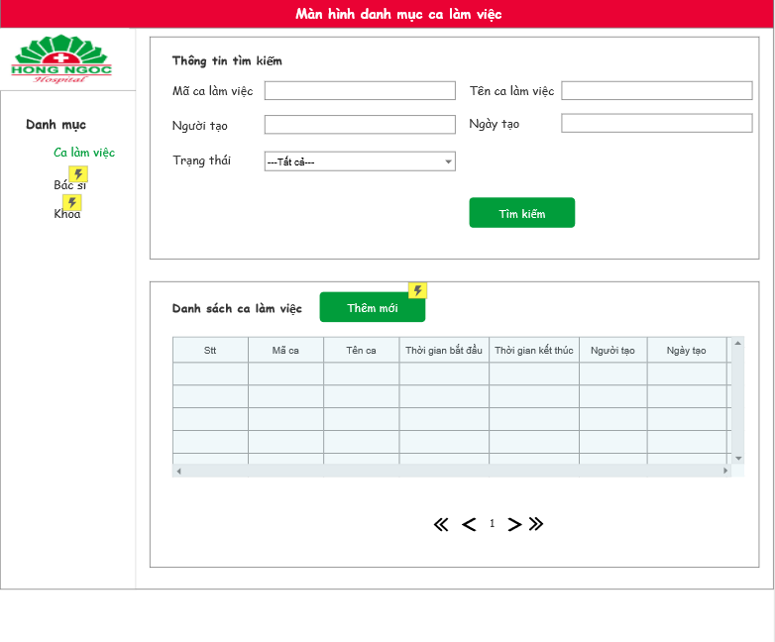 Mô tả màn hình

|  |  |  |  |  |
| --- | --- | --- | --- | --- |
| Stt | Tên trường | Kiểu dữ liệu | Bắt buộc? | Mô tả |
| 1 | Mã ca làm việc | Text | No | Hiển thị hint text nhập mã ca làm việc  Cho phép nhập ký tự số hoặc chữ ..  Ko cho phép nhập ký tự trống (space)  Min 4 ký tự, max 10 ký tự |
| 2 | Tên ca làm việc | Text | No | Hiển thị hint text  Min 8 ký tự, max 12 ký tự  Cho phép nhập tiếng Việt có dấu |
| 3 | Người tạo | Text | No | Hiển thị hint text  Min 8 ký tự, max 100 ký tự  Cho phép nhập tiếng Việt có dấu |
| 4 | Ngày tạo | Date | no | Hiển thị hint text  Validate format tháng/ngày/năm |
| 5 | Trạng thái | Text | N/A | Hiển thị mặc định là ---Tất cả---  Gồm 3 lựa chọn: Tất cả, Hiệu lực, Hết hiệu lực |

* 1. Sơ đồ luồng tính năng
     1. Tìm kiếm

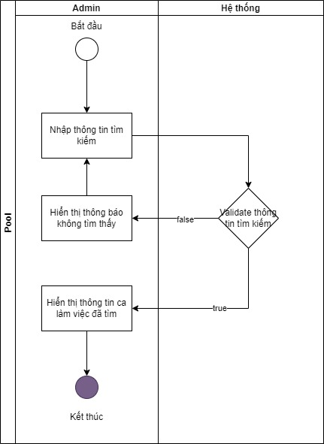

* + 1. Thêm mới

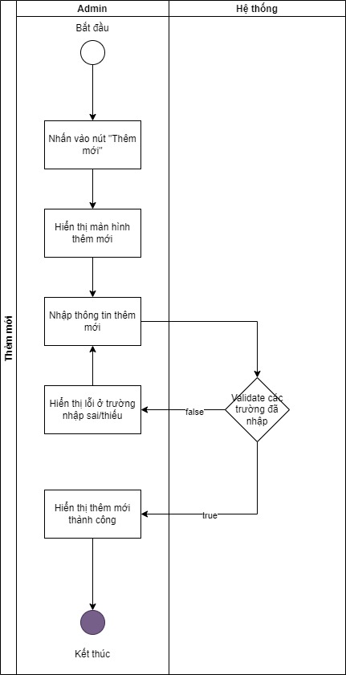

* + 1. Xem chi tiết

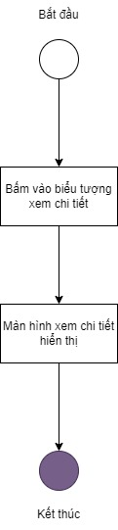

* + 1. Chỉnh sửa

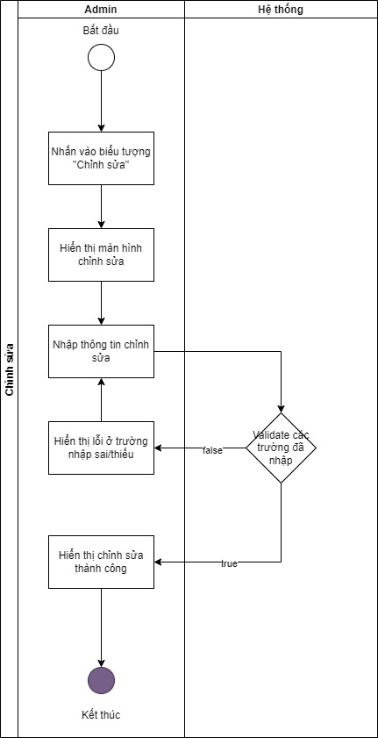

* + 1. Xóa

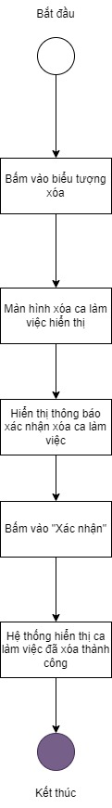

* 1. Mô tả luồng sự kiện

|  |  |  |
| --- | --- | --- |
| Stt | Tên luồng | Mô tả |
| 1 | Tìm kiếm ca làm việc | Cho phép người dùng nhập vào các trường liên quan đến ca làm việc và hiển thị ra ca làm việc đó |
| 2 | Thêm mới ca làm việc | Cho phép người dùng thêm mới ca làm việc |
| 3 | Xem chi tiết ca làm việc | Cho phép người dùng xem chi tiết các thông tin của một ca làm việc |
| 4 | Chỉnh sửa ca làm việc | Cho phép người dùng chỉnh sửa thông tin của ca làm việc |
| 5 | Xóa ca làm việc | Cho phép người dùng xóa ca làm việc |

1. Danh mục bác sĩ
   1. Mô tả thông tin chức năng

|  |  |
| --- | --- |
| Tên chức năng | Danh mục bác sĩ |
| Mô tả | * Người dùng truy cập vào trang web * Người dùng nhấn vào “Bác sĩ” trên thanh công cụ để xem các bác sĩ và tìm kiếm các bác sĩ |
| Tác nhân | Khách, admin, người quản lý trang web |
| Điều kiện trước | * Đã truy cập thành công vào trang web * Có tài khoản admin |
| Điều kiện sau | Thông tỉn về bác sĩ hiển thị thành công  Nếu không thành công đăng nhập thì hiển thị lỗi, yêu cầu nhập lại user, password hoặc các thông tin khác |
| Các yêu cầu đặc biệt | Chưa phát sinh |

* 1. Màn hình

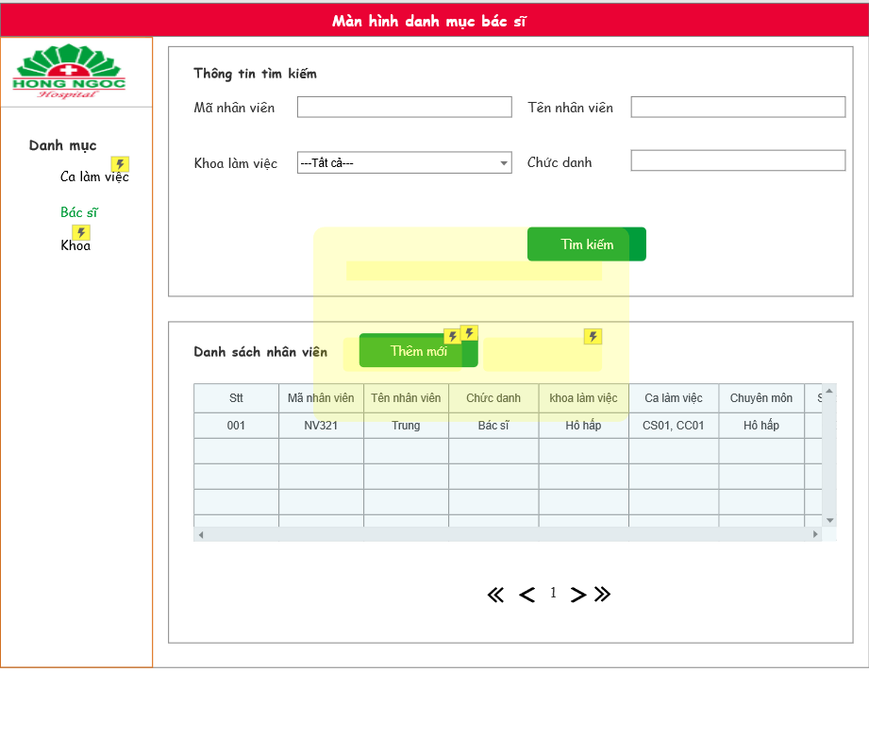

* 1. Mô tả màn hình

|  |  |  |  |  |
| --- | --- | --- | --- | --- |
| Stt | Tên trường | Kiểu dữ liệu | Bắt buộc? | Mô tả |
| 1 | Mã ca nhân viên | Text | No | Hiển thị hint text nhập mã nhân viên  Cho phép nhập ký tự số hoặc chữ ..  Ko cho phép nhập ký tự trống (space)  Min 4 ký tự, max 10 ký tự |
| 2 | Tên nhân viên | Text | No | Hiển thị hint text  Min 8 ký tự, max 100 ký tự  Cho phép nhập tiếng Việt có dấu |
| 3 | Khoa làm việc | Text | N/A | Hiển thị mặc định là ---Tất cả---  Gồm các lựa chọn: Tất cả, tên của các khoa đang hoạt động của bệnh viện |
| 4 | Chức danh | Text | no | Hiển thị hint text  Min 8 ký tự, max 12 ký tự  Cho phép nhập tiếng Việt có dấu |

* 1. Sơ đồ luồng tính năng
     1. Tìm kiếm

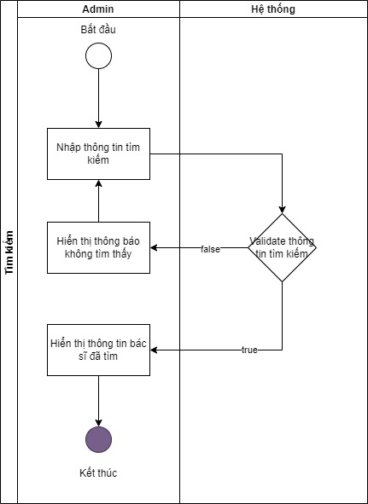

* + 1. Thêm mới



* + 1. Xem chi tiết



* + 1. Chỉnh sửa



* + 1. Xóa

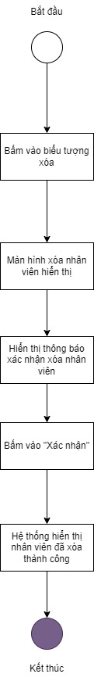

* 1. Mô tả luồng sự kiện

|  |  |  |
| --- | --- | --- |
| Stt | Tên luồng | Mô tả |
| 1 | Tìm kiếm bác sĩ | Cho phép người dùng nhập vào các trường liên quan đến bác sĩ và hiển thị ra bác sĩ đó |
| 2 | Thêm mới bác sĩ | Cho phép người dùng thêm mới thông tin của bác sĩ mới |
| 3 | Xem chi tiết thông tin bác sĩ | Cho phép người dùng xem chi tiết các thông tin của một bác sĩ |
| 4 | Chỉnh sửa thông tin bác sĩ | Cho phép người dùng chỉnh sửa thông tin của bác sĩ |
| 5 | Xóa bác sĩ | Cho phép người dùng xóa bác sĩ |

1. Danh mục khoa
   1. Mô tả thông tin chức năng

|  |  |
| --- | --- |
| Tên chức năng | Danh mục khoa |
| Mô tả | * Người dùng truy cập vào trang web * Người dùng nhấn vào “Khoa” trên thanh công cụ để xem các khoa và tìm kiếm các khoa |
| Tác nhân | Khách, admin, người quản lý trang web |
| Điều kiện trước | * Đã truy cập thành công vào trang web * Có tài khoản admin |
| Điều kiện sau | Thông tỉn về bác sĩ hiển thị thành công  Nếu không thành công đăng nhập thì hiển thị lỗi, yêu cầu nhập lại user, password hoặc các thông tin khác |
| Các yêu cầu đặc biệt | Chưa phát sinh |

* 1. Màn hình

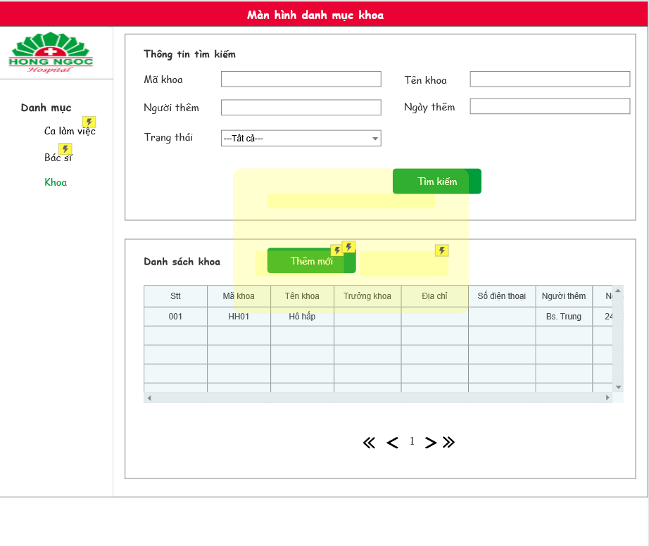

* 1. Mô tả màn hình

|  |  |  |  |  |
| --- | --- | --- | --- | --- |
| Stt | Tên trường | Kiểu dữ liệu | Bắt buộc? | Mô tả |
| 1 | Mã ca khoa | Text | No | Hiển thị hint text nhập mã khoa  Cho phép nhập ký tự số hoặc chữ ..  Ko cho phép nhập ký tự trống (space)  Min 4 ký tự, max 10 ký tự |
| 2 | Tên khoa | Text | No | Hiển thị hint text  Min 8 ký tự, max 12 ký tự  Cho phép nhập tiếng Việt có dấu |
| 3 | Người thêm | Text | No | Hiển thị hint text  Min 8 ký tự, max 100 ký tự  Cho phép nhập tiếng Việt có dấu |
| 4 | Ngày thêm | Date | No | Hiển thị hint text  Validate format tháng/ngày/năm |
| 5 | Trạng thái | Text | No | Hiển thị mặc định là ---Tất cả---  Gồm 3 lựa chọn: Tất cả, Hoạt động, Không hoạt động |

* 1. Sơ đồ luồng tính năng
     1. Tìm kiếm

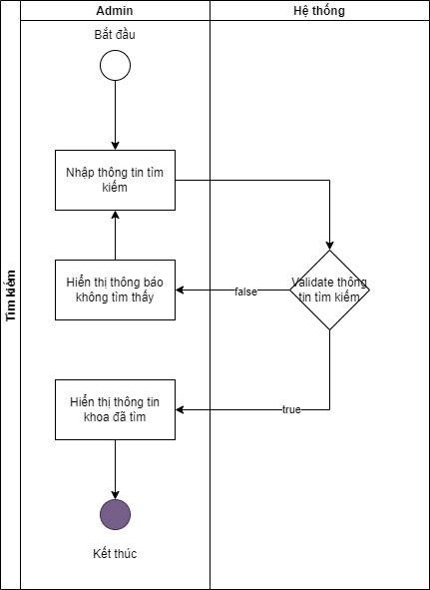

* + 1. Thêm mới



* + 1. Xem chi tiết



* + 1. Chỉnh sửa



* + 1. Xóa

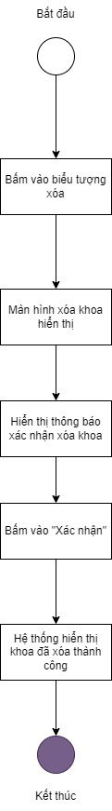

* 1. Mô tả luồng sự kiện

|  |  |  |
| --- | --- | --- |
| Stt | Tên luồng | Mô tả |
| 1 | Tìm kiếm khoa | Cho phép người dùng nhập vào các trường liên quan đến khoa và hiển thị ra khoa đó |
| 2 | Thêm mới khoa | Cho phép người dùng thêm mới thông tin của khoa mới |
| 3 | Xem chi tiết thông tin khoa | Cho phép người dùng xem chi tiết các thông tin của một khoa |
| 4 | Chỉnh sửa thông tin khoa | Cho phép người dùng chỉnh sửa thông tin của khoa |
| 5 | Xóa khoa | Cho phép người dùng xóa khoa |